令和元年度「金沢泉丘ＳＳＨ・ＳＧＨ研究発表会」開催要項

１ 目 的 石川県立金沢泉丘高等学校におけるＳＳＨ・ＳＧＨ研究開発の実践報告及び
生徒課題研究発表等を行うことにより、その成果を広く校内外で共有すると
ともに科学教育、グローバル教育の充実、推進に資する。

２ 主 催 石川県立金沢泉丘高等学校

３ 期 日 令和２年１月２４日（金） ９：２５～１６：００

４ 会 場 石川県立金沢泉丘高等学校
〒921-8517 金沢市泉野出町3-10-10
TEL (076)241-6117 FAX (076)245-5253
URL：http://www.ishikawa-c.ed.jp/~izumih/index.html

５ 対 象 県内の中学校、高等学校の教職員、ＡＬＴ及び県外のＳＳＨ・ＳＧＨ指定校
の教職員、大学教員、大学院留学生等

６ 日 程

時 限 | ＳＳＨ |  |  | ＳＧＨ
9:00～ | （ 受 付 ）
２限  9:25～10:15 | 普通コース２年生理型  「ＳＳ課題研究Ⅰ」  ２Ｆ 生物実験室  ３Ｆ 化学実験室  ４Ｆ 物理実験室 | 普通科１年生  「ＳＧ思考基礎」  ５Ｆ理科講義室  地学実験室 ） |  |  | 」 | 普通科１年生  「ｸﾞﾛｰﾊﾞﾙ・ｲﾝｸﾞﾘｯｼｭ」  （５Ｆ １５Ｈ）
３限  10:25～11:15 | 普通コース２年生理型  「ＳＳ課題研究Ⅰ」  ２Ｆ 生物実験室  ３Ｆ 化学実験室  ４Ｆ 物理実験室 |  |  |  | 」 | 普通コース２年生  「ﾘｰﾃﾞｨﾝｸﾞ・ｽｷﾙｽﾞ」  （４Ｆ ２７Ｈ）
４限  11:25～12:05 | ＳＳＨ（理数科２年生）×ＳＧＨ（ＳＧコース２年生）  「口頭発表会」  （１Ｆ 啓泉講堂）
昼 食 |  |  | 12:20～12:50  ＳＧＨ研究協議会  （２Ｆ 視聴覚室）
５、６限  13:00～15:00 | 「課題研究ポスター発表会」  ＳＳＨ「ＡＩ課題研究Ⅱ」（理数科２年生）／ＳＧＨ「ＳＧ探究」（ＳＧコース２年生）  （１Ｆ 啓泉講堂）
放課後 | 15:20～16:00  ＳＳＨ研究協議会  ※教員関係参加者のみ  （２Ｆ 中講義室） |  |  | 15:20～16:00  ＳＧＨ運営指導委員会  ＊運営指導委員のみ  （２Ｆ 視聴覚室）
【公開授業等の概要】
■「ＳＳ課題研究Ⅰ」（普通コース２年生理型）
今年度選択型探究実験を試行。物理、化学、生物、数学、数学＆物理の５分野から１つ選択し、グループで探究実験を行う。普通科２年生理型２クラスを同時展開し、最初の１時間で同じ分野のグループ同士でディスカッションを行い、１度目の実験から課題を発見し、２度目の実験を自分たちでデザインする。次の１時間で自分たちがデザインした実験に取り組む。探究、思考し行動する資質・能力の育成をはかる。
■「ＳＧ思考基礎」（普通科１年生）
グローバル社会において必要となる教養や知見、科学的思考法を習得するため、SDGｓの一つである水問題について、社会的側面および科学的側面から現状を学び、課題解決策を考える。講義および実験を組み合わせた授業を実施する。
■「ｸﾞﾛｰﾊﾞﾙ・ｲﾝｸﾞﾘｯｼｭ」（普通科１年生）
１クラスを２分割し、それぞれにALTとJTEがつき少人数で行う。身近なテーマに関して、自分の意見を述べることや、プレゼンテーションを行うことで、スピーキングとリスニングの力を育成するとともに、瞬時に考えその場で表現する力を養うことを目指している。
■「ﾘｰﾃﾞｨﾝｸﾞ・ｽｷﾙｽﾞ」（普通コース２年生）
１クラスを２分割し、JTEが英語で授業を行う。TEDの動画や、最新の記事などを題材に、生徒の興味関心を世界に向かわせ、リスニング力と速読力の向上を目指す。また自分の意見をペアやグループ内で発表することでスピーキング力を、エッセイを書くことで表現力の向上をはかる。
■「ＳＳＨ×ＳＧＨ口頭発表会」（理数科２年生、ＳＧコース２年生）
理数科、ＳＧコースそれぞれの代表１グループが課題研究の口頭発表を行い、質疑応答を行う。
■「課題研究ポスター発表会」 （理数科２年生、ＳＧコース２年生、理数科１年生）
理数科２年生の「ＡＩ課題研究Ⅱ」では、課題研究の内容を英語および日本語で、ＳＧコース２年生の「ＳＧ探究」では、課題研究の内容を日本語で説明する。参観者との質疑応答を行う。
□「ＳＳＨ研究協議会」（教育関係者のみ）
本校ＳＳＨ事業の取組全般について報告する。また、今年度普通科普通コース２年生理型クラ
ス対象に試行した選択型探究実験の取組について報告し、意見交換を行う。
□「ＳＧＨ研究協議会」（教育関係者のみ）
本校ＳＧＨ事業の取組全般について報告する。特に、課題研究の指導方法を中心に実践事例を紹介し、意見交換を行う。 ＊昼食をとりながら参加することも可。

７ 申込方法 下記URLのgoogleフォームに必要事項を入力してください。URLは本校webページにも記載してあります。
https://goo.gl/forms/Yx1ODs7NcfIRB07h2
申込締切：令和２年１月１０日（金）まで

８ そ の 他
・校舎内に駐車スペースがほとんどありませんので、自家用車の場合、金沢市総合体育館
第３、５、６駐車場をお使いいただくことになります。（降雪時には使用できない可能性
もございますので、できるだけ公共交通機関をご利用下さい。）
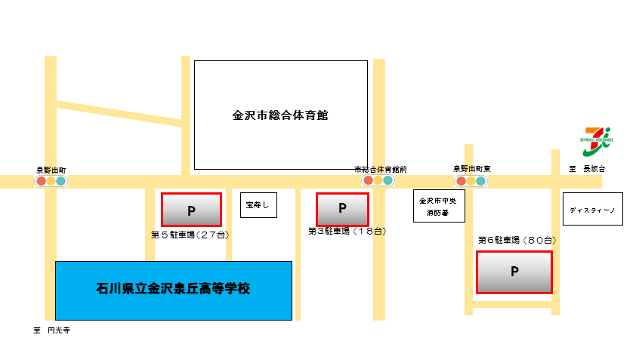
《本校へのアクセス》
（金沢駅東口にて北鉄バス「30」「31」「32」に約30分乗車し「泉丘高校前」で下車。片道\250）
《金沢市総合体育館 駐車場案内図》

